**HIBERNATE MODELO**

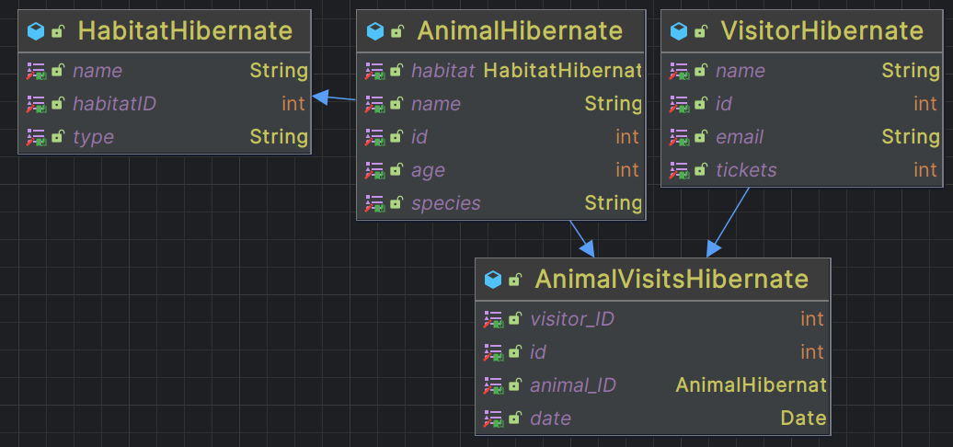

|  |  |
| --- | --- |
| **ANIMAL**  Animal_ID  Name  Species  Age  Habitat_ID | **HABITAT**  Habitat_ID  Name  Type |
| **VISITOR**  Visitor_ID  Name  Email  Tickets | **ANIMAL_VISITS**  id int autoincremented primarykey  Animal_ID  Visitor_ID  Visit_date (DATE) |

**\*importante:** tener en cuenta que el model tiene que cambiar, si quiero llamar a habitats primero me meto en animalvisits para sacar el animal y una vez sacado me meto dentro de animal para sacar el habitat, como es lazy tienes que llamar antes a getsize

* Las notaciones les da igual las mayus, las detecta igual, pero si que se tienen que lamar igual.

**MONGO MODELO**

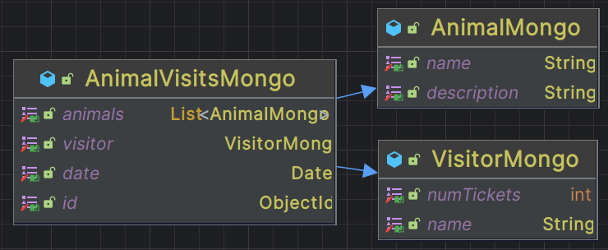

**ANIMALVISITS**

date (Date)

animals (List<Animal>):

name

description

visitor (Visitor):

numTickets

name

**Ejercicios**

1. Hacer un add de una nueva AnivalVisit a partir de el primer animal que viva en una "Savannah", y el que visita se llama "Charlie", entonces necesito sacar el id de Charlie desde su nombre, sacar el id del habitat desde "Savannah", y con ese id, sacar el primer AnimalHibernate que tenga el habitat.

Primero has tenido que haber configurado todo antes, haber puesto las dependencias, haber puesto bien el modelo, y haber declarado bien el persistence.

Una vez aquí en el service de animal visit, tienes que llamar a todo paso a paso.

1. Sacar todas las visitas de Hibernate a Mongo, y una vez allí para nemo, el dia que fue visitado meterle un update a la visiita y añadirle un nuevo animal
2. Agregaciones:
   1. Total number of tickets (visits) bought at 15 Feb to "Elephant"
   2. Most visited animal name